TELAAH BUKU TEKS MATA PELAJARAN BAHASA INDONESIA KELAS X KURIKULUM 2013 EDISI REVISI 2017
Tri Wahyu Setyaningrum, setyatya@std.unissula.ac.id
Pendidikan Bahasa dan Sastra Indonesia
Fakultas Keguruan dan Ilmu pendidikan,
Universitas Islam Sultan Agung

ABSTRAK
Pembaruan kurikulum dan buku teks merupakan faktor penopang dalam kegiatan pembelajaran. Tujuan penelitian ini adalah menelaah terhadap kesesuaian dan ketidaksesuaian aspek penyajian materi dan spek kebahasaanya. Metode penelitian yang diambil peneliti adalah metode deskrptif kualitatif dan analisis isi terhadap aspek linguistik yang ada didalam buku. Teknik pengumpulan data pada penenlitian ini ialah teknik studi pustaka. Berdasarkan hasil telaah peneliti adalah terdapat dua bagian yaitu sesuai dan tidak sesuai. Kesesuaian tedapat pada aspek kebahasan yang berkesinambungan dengan standar isi dan KI dan KD. Sedangkan ketidaksesuaian terdapat pada penyajian materi yang tidak sesuai dengan KD dan peta konsep. Buku teks ini mengacu pada kegiatan berbahasa dan bersastra terdapat definisi, bacaan, contoh, soal latihan, dan penugasan untuk memeperkaya pengetahuan siswa.
Kata Kunci: Kurikulum 2013, Buku Teks Bahasa Indonesia, Telaah Buku Teks
PENDAHULUAN
Pendidikan adalah bimbingan atau pimpinan secara sadar oleh pendidik terhadap perkembangan jasmani dan rohani terdidik menuju terbentuknya kepribadian yang utama. Mengenai hal tersebut tentu dalam pendidikan dibutuhkannya suatu pedoman atau kurikulum, peran kurikulum sangat berkaitan dengan mutu pendidikan yang disesuaikan dengan kebutuhan generasi penerus bangsa. Banyak sekali perubahan-perubahan kurikulum yang terjadi, yang terakhir yaitu perubahan kurikulum KTSP ke kurikulum 2013 yang merupakan unsur-unsur pembaruan dari pemerintah terhadap perombakan kurikulum pendidikan.
Unsur-unsur pembangun terwujudnya kurikulum salah satunya adalah penunjangnya sarana dan prasana baca, contoh buku-buku teks pembelajaran yang harus mengikuti kebijakan kurikulum yang berlaku. Apabila proses pemilihan buku teks tidak sesuai dengan kurikulum maka dikhawatirkan karena berpengaruh terhadap pencapaian siswa. Dikarenakan pimilihan dalam memakai bahan ajar saat ini masih menjadi faktor penting dalam pendidikan.
Pengembangan kurikulum, termasuk buku teks pelajaran Bahasa Indonesia merupakan persesuaian yang logis dari perkembangan kehidupan dan perkembangan penegtahuan tentang bahasa dan bagaimana cara berbahasa terbukti dalam teori belajar yang aktual. Menurut Sitepu (2012:6) mengemukakan bahwa buku ajar adalah uraian rinci dari komponen-komponen dalam kurikulum yang tercantum dalam silabus, seperti KI dan KD, indikator pencapaian serta jam pelajaran yang digunakan.
Kurikulum 2013 pada buku teks bahasa indonesia secara umum bertujuan supaya peserta didik mampu mendengarkan, membaca, memirsa, berbicara, dan menulis. Pemahaman peserta didik tentang bahasa sebagai sistem dan bahasa sebagai wahana pengetahuan serta bahasa sebagai media komunikasi akan menjadikan peserta didik sebagai penutur bahasa indonesia yang produktif. Tak hanya itu buku teks terhadap peserta didik dapat digunakannya untuk buku pegangan, misalnya sebagai pemeriksaan daya ingat terhadap hal yang pernah dipelajarinya melalui buku teks.
KAJIAN TEORI
- Telaah Buku Teks
Pada KBBI (2016) telaah yaitu penyelidikan; kajian; pemeriksaan; penelitian. Menurut tarigan & tarigan(2010) buku teks merupakan buku pelaran dalam bidang studi tertentu, yang merupakan buku standart, yang disusun oleh para pakar dalam bidang itu untuk maksud dan tujuan instruksional, yang dilengkapi sarana-sarana pengajaran yang serasi dan mudah dipahami oleh para pemakainya disekolah-sekolah dan perguruan tinggi sehimgga dapat menunjang suatu program pengajaran. Sedangkan menurut Muslich (2010:292-313) menyatakan kualitas buku teks dinyatakan layak apabila telah menemui empat indikator kelayakan, yaitu kelayakan isi, kelayakan penyajian, kelayakan kebahasaan, serta kelayakan kegrafikan.
- Kurikulum 2013
Kurikulum adalah sebuah sistem yang ada di sekolah yang digunakan untuk merencanakan sebuah pembelajaran dalam sistem pendidikan sehingga tujuan-tujan tercapai. Menurut Nasution (2006:5) mengemukakan bahwa kurikulum dipandang sebagai suatu rencana yang disusun untuk melancarkan proses belajar mengajar dibawah bimbingan dan dan tanggung jawab sekolah atau lembaga pendidikan beserta staf pengajarnya.
Dibuatnya kurikulum 13 merupakan landasan pemikiran tentang masa depan. Persepsi masyarakat, pengembangan pengetahuan dan pedagogi, kompetensi masa depan dan fenomena negatif yang mengemuka (Pedoman Pelatihan Implementasi Kurikulum 2013, 2013:4). Sedangkan menurut Tarigan (2009:84) mengemukakan bahwa ada beberapa acuan yang dijadikan pertimbangan dalam penyusunan pedoman analisi buku teks, diantara berpusat pada kurikulum, karakteristik mata pelajaran, berhubungan dengan kurikulum, mata pelajaran serta buku teks, pengetahuan mengenai penyusunan buku teks, kelayakan buku teks, prinsip-prinsip penyusunan buku kerja, dan pemilihan buku kerja.

METODE PENELITIAN
Berdasarkan pemaparan yang telah dijelaskan, maka penelitian ini difokuskan pada kesesuaian penyajian materi pada buku teks guru dan siswa pada mata pelajaran Bahasa Indonesia untuk SMA/SMK/MA/MAK kelas X. Buku tersebut merupakann buku terbitan kementrian pendidikan dan kebudayaan republik Indonesia kurikulum 2013 edisi revisi 2017. Peniliti menggunakan metode penelitian deskriptif kualitatif. Jenis penelitian yang dilakukan adalah teknik analisis isi. Menurut Ismawati(2017: 65-17) mengungkapkan bahwa teknik analisis data mencakup enam tahapan, yaitu: (a). Pembentukan data, (b) sampling. (c) pencatatan, (d) reduksi data, (e) penariakn inferensi, dan (f) analisis,
Pada penelitian ini teknik pengumpulan data yang diguanakan adalah teknik studi pustaka. Teknik ini dipilih peneliti dengan proses mencari, membaca, dan memahami bahan bacaan yang berkaitan dengan objek penelitian. Sani (2018:271) mengemukakan bahwa teknik studi pustaka merupakan kegiatan yang berhubungan dengan metode pengambilan data pustaka dibaca secara menyeluruh, dengan dicatat serta mengolah bahan penelitian.
HASIL DAN PEMBAHASAN
Judul buku : Bahasa Indonesia - Studi dan Pengajaran Kementerian Pendidikan dan Kebudayaan
Penulis : Suherli, Maman Suryaman, Aji Septiaji, Istiqomah.
Penelaah : Dwi Purnanto, Hasanuddin WS, Liliana Muliastuti,
Muhammad Rapi Tang
Penyela penerbitan : Pusat Kurikulum dan Perbukuan, Balitbang, Kemendikbud.
Cetakan : ke-4 2017
Tahun terbit : 2017
Tebal buku : xviii, 366 hlm. : ilus. ; 25 cm.
ISBN : ISBN 978-602-427-102-2 (jilid lengkap)
ISBN 978-602-427-103-9 (jilid 1)
Ditunjukkan untuk : Untuk SMA/MA/SMK/MAK Kelas X
Konsep utama dalam buku teks ini adalah tidak hanya menggunakan teks saja namun, juga menggunakan konteks sosial. Hal tersebut mendasari bahwa pembelajaran bahasa indonesia Kurikulum 2013 lebih menajamkan efek komunikasinya dan dampak fungsi sosialnya. Adapun bahan pembelajaran yang disampaikan kepada peserta didik kelas X SMA/MA/SMK/MAK terdiri atas; (1) Laporan Hasil Observasi, (2) Eksposisi, (3) Anekdot, (4) Cerita Rakyat, (5) Negoisasi, (6) Berdebat, (7) Biografi, Dan (8) Puisi.
Berdasarkan data yang ditemukan, terdapat ketidaksesuaian pada buku teks tersebut, yakni pada bab 1 menyusun teks hasil observasi halaman 7 bahwasanya antara judul dan peta konsep tidak selaras dengan KD yang tertera. Terdapat juga materi Bab 2 “Mengembangkan Pendapat dalam Teks Eksposisi” yang tidak sesuai dengan indikator yang disebutkan pada halaman 64 yang seharusnya pada pembelajaran 1 menyesuaikan indikatornya. Sebaiknya indikator dengan penjelasan materi ditulis sama agar menghasilkan uraian materi yang padu dan runtut sehingga tidak menimbulkan makna ganda pada uraian materi.
Aspek linguistik yang terdapat pada buku teks guru dan siswa pada mata pelajaran Bahasa Indonesia untuk SMA/SMK/MA/MAK kelas X ini disusun dengan sederhana, materi sekaligus informasi yang disajikan sesuai dengan fakta dan data untuk meningkatkan pemahaman dan pengetahuan peserta didik (Hal. 65-67). Buku teks ini mengacu pada kegiatan berbahasa dan bersastra terdapat definisi, bacaan, contoh, soal latihan, dan penugasan untuk memeperkaya pengetahuan siswa. Dalam buku Bahasa Indonesia kelas X uraian, latihan, dan contoh dalam hal materi kebahasaan dan kesastraan memiliki hubungan satu dengan yang lain sehingga peserta didik mampu menghasilkan konsep-konsep dasar keilmuan.
Adapun pemantapan pada nilai karakter dalam buku Bahasa Indonesia kelas X mampu menstimulasi aktivitas siswa, dalam buku teks tersebut materi dapat disampaikan dengan metode ceramah, latihan pemugasan, kerja kelompok, dan diskusi. Misalnya materi menyusun ringkasan isi teks laporan hasil observasi (halaman 13). Ditambah mampu menunjang mata pelajaran lain. Misalnya ilmu pengetahuan sosial yaitu membaca teks eksposisi perubahan konsep manusia tentang alam (halaman 73). Dalam buku Bahasa Indonesia kelas X merangsang daya imajinasi, kreasi dan berpikir kritis peserta didik. Misalnya pada teks anekdot cara keledai membaca buku (halaman 108), juga mendorong rasa ingin tahu siswa. Misalnya pada teks pidato (halaman 65).
Berikut beberapa keunggulan buku teks guru pada mata pelajaran Bahasa Indonesia untuk SMA/SMK/MA/MAK kelas X. Edisi revisi tahun 2017:
- Menarik siswa yang mempergunakannya
Desain sampul buku terdapat gambar peta dan bendera merah putih dengan warna yang kontras yaitu kuning, sehingga cukup menarik siswa untuk menggunakannya. Dalam buku Bahasa Indonesia kelas X cukup menarik minat siswa. Uraian materi yang disajikan sesuai dengan kenyataan yang ada dengan menyebutkan sumber yang jelas sesuai dengan tingkat pemahaman peserta didik. Misalnya materi mengamati teks laporan yang ideal (halaman 9). Daftar isi yang memuat informasi yang memudahkan peserta didik untuk mencari dan menemukan setiap subbab. Dalam buku Bahasa Indonesia kelas X memberikan kata-kata mutiara disetiap pergantian subbab disertai gambar yang menarik (halaman 134)

- Mampu memberi motivasi kepada siswa
Pendahuluan dalam buku Bahasa Indonesia kelas X membantu peserta didik memperoleh wawasan pengetahuan yang lebih luas agar terampil berpikir kritis dan kreatif serta bertindak afektif menyelesaikan permasalahan. Kegiatan pada buku memfasilitasi pembelajaran dengan pendekatan sainfitik (Hal 3-6). Dalam buku Bahasa Indonesia kelas X menumbuhkan daya saing, latihan dan tugas yang disajikan memotivasi siswa untuk menghasilkan sesuatu yang memiliki nilai lebih. Misalnya pada teks biografi (halaman 291). Dalam buku Bahasa Indonesia kelas X menumbuhkan semangat kewirausahaan sebab siswa tidak hanya belajar secara teorotis akan tetapi siswa juga disajikan latihan tugas praktik. Tugas-tugas yang dikerjakan baik secara individu maupun kelompok. Misalnya pada bab mendalami puisi (halaman 315)

- Memuat ilustrasi yang menarik hati siswa
Dalam buku Bahasa Indonesia kelas X mempuyai keakuratan gambar, diagram, dan ilustrasi disetiap subbab. Sehingga tidak menimbulkan salah tafsir peserta didik pada objek yang sesungguhnya. Misal pada materi menyusun laporan hasil observasi (halaman 30). Dalam buku Bahasa Indonesia kelas X mempuyai contoh dan ilustrasi yang akurat yaitu dengan menggunakan contoh dan kasus di Indonesia (Hal 65 dan 72). Keseluruhan ilustrasi dalam buku sudah ditampilkan secara serasi dengan unsur materi. Misal pada materi menyusun laporan hasil observasi (halaman 17)

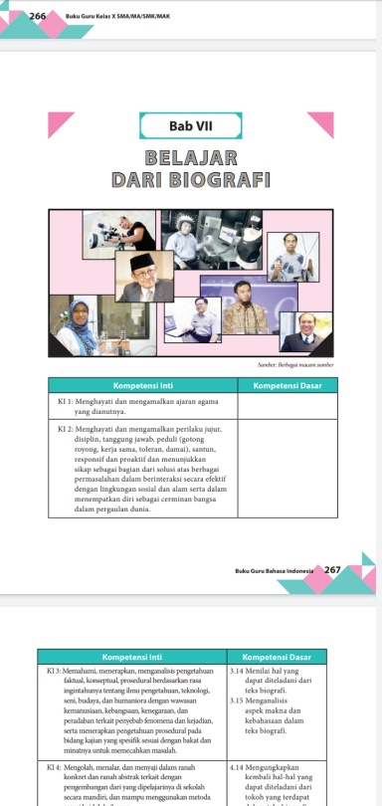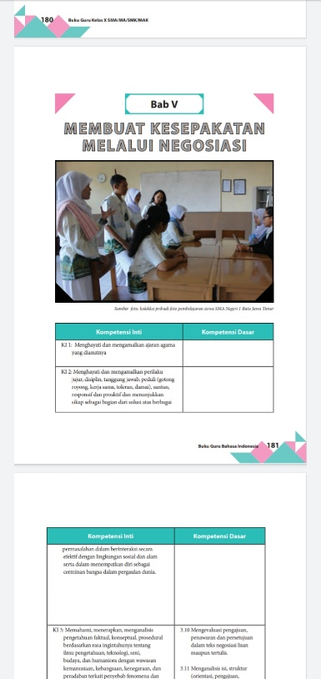
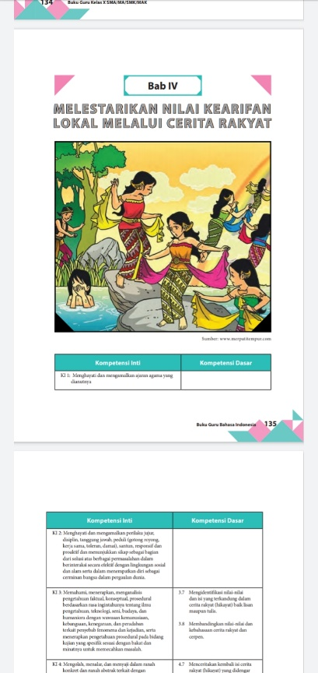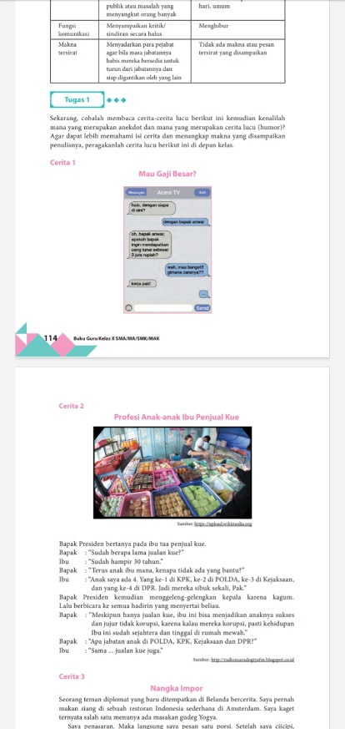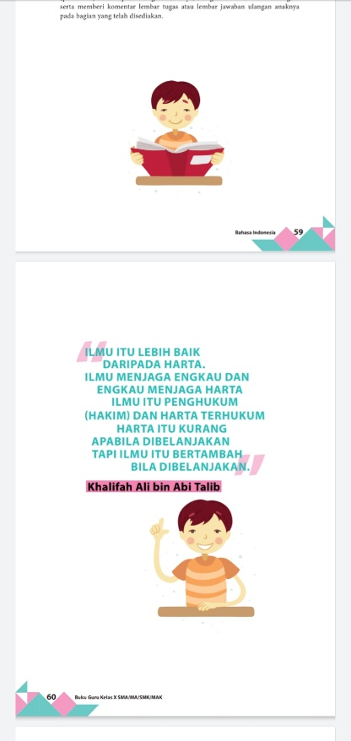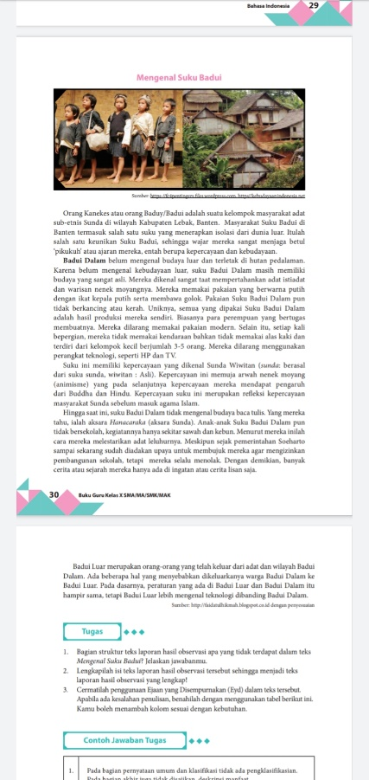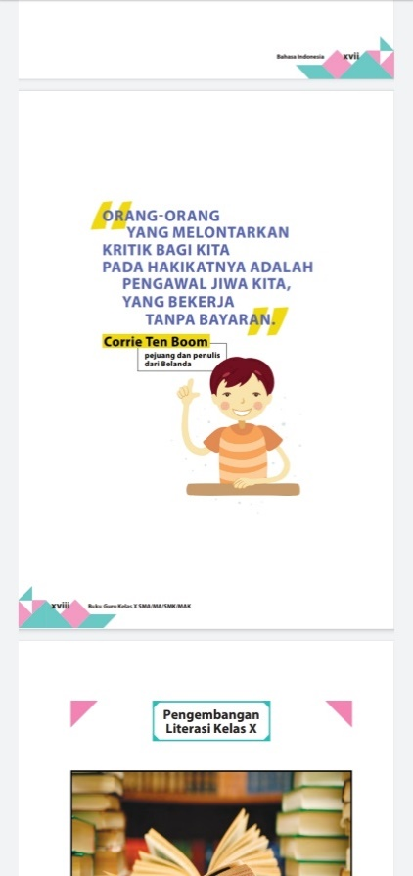

SIMPULAN

Berdasarkan paparan telaah diatas, disimpulkan bahwa buku teks guru pada mata pelajaran Bahasa Indonesia untuk SMA/SMK/MA/MAK kelas X. Edisi revisi tahun 2017 terdapat dua bagian yaitu sesuai dan tidak sesuai. Kesesuaian tedapat pada aspek kebahasan yang berkesinambungan dengan standar isi dan KI dan KD. Sedangkan ketidaksesuaian terdapat pada penyajian materi yang tidak sesuai dengan KD dan peta konsep. Buku teks ini mengacu pada kegiatan berbahasa dan bersastra terdapat definisi, bacaan, contoh, soal latihan, dan penugasan untuk memeperkaya pengetahuan siswa.

DAFTAR PUSTAKA

Ismawati, E. 2012. Metode Penelitian Pendidikan Bahasa dan Sastra Indonesia. Yogyakarta: Ombak

Muslich, M. 2010. Teks Book Writing, Dasar-Dasar Pemahaman, Penulisan, dan Pemakaian Buku Teks. Jakarta: Ar-Ruzz Media.

Nasution. 2006. Kurikulum dan Pengajaran. Jakarat: Bumi Aksara.

Sani, R. Manurung, S. R, Suswanto, H., dan Sudiran. 2018. Penelitian Pendidikan. Tangerang: Tiara Smart

Sanjaya, W. 2013. Penelitian Pendidikan Jenis, Metode, dan Prosedur. Jakarta: Prenadamedia Group.

Sitepu, B. 2012. Penulisan Buku Teks Pelajaran. Bandung: PT Remaja Rosdakarya.

Tarigan, H. 2009. Telaah Buku Teks Bahasa Indonesia. Bandung: Angkasa.

